**Министерство науки и высшего образования Российской Федерации**

ФЕДЕРАЛЬНОЕ ГОСУДАРСТВЕННОЕ АВТОНОМНОЕ ОБРАЗОВАТЕЛЬНОЕ УЧРЕЖДЕНИЕ ВЫСШЕГО ОБРАЗОВАНИЯ

**НАЦИОНАЛЬНЫЙ ИССЛЕДОВАТЕЛЬСКИЙ УНИВЕРСИТЕТ ИТМО**

**ITMO University**

**КУРСОВАЯ РАБОТА**

**По дисциплине** Инфокоммуникационные системы и технологии

**Тема работы** Разработка технического задания на создание информационной системы

**Обучающийся** Гусев Ярослав Александрович

**Факультет** факультет инфокоммуникационных технологий

**Группа** К3100

**Направление подготовки** 11.03.02 Инфокоммуникационные технологии и системы связи

**Образовательная программа** Программирование в инфокоммуникационных системах

**Обучающийся**  Гусев Я.А.

(дата) (подпись) (Ф.И.О.)

**Руководитель**  Ромакина О.М.

(дата) (подпись) (Ф.И.О.)

**Министерство науки и высшего образования Российской Федерации**

ФЕДЕРАЛЬНОЕ ГОСУДАРСТВЕННОЕ АВТОНОМНОЕ ОБРАЗОВАТЕЛЬНОЕ УЧРЕЖДЕНИЕ ВЫСШЕГО ОБРАЗОВАНИЯ

**НАЦИОНАЛЬНЫЙ ИССЛЕДОВАТЕЛЬСКИЙ УНИВЕРСИТЕТ ИТМО**

**ITMO University**

**ЗАДАНИЕ НА КУРСОВУЮ РАБОТУ**

**По дисциплине** Инфокоммуникационные системы и технологии

**Обучающийся** Гусев Ярослав Александрович

**Факультет** факультет инфокоммуникационных технологий

**Группа** К3120

**Направление подготовки** 11.03.02 Инфокоммуникационные технологии и системы связи

**Образовательная программа** Программирование в инфокоммуникационных системах

**Тема курсовой работы** Разработка технического задания на создание информационной системы

**Руководитель курсовой работы** Ромакина Оксана Михайловна, кандидат физико-математических наук, Университет ИТМО, факультет инфокоммуникационных технологий, доцент (квалификационная категория «доцент практики»)

**Основные вопросы, подлежащие разработке** В рамках курсовой работы необходимо разработать техническое задание на приложение «Baraholka». Эта система позволит пользователям с комфортом осуществлять обмен товарами в общежитии. В работе приводятся основания для разработки системы, назначение разработки, требования к программному изделию и программной документации, основные технико-экономические показатели, стадии и этапы разработки приложения и порядок контроля и приемо-сдаточных испытаний.

**Форма представления материалов курсовой работы** пояснительная записка к курсовой работе, презентация.

**Дата выдачи задания**: 14.09.2022

**Срок предоставления готовой курсовой работы**: 22.12.2022

**Руководитель**  Ромакина О.М.

(дата) (подпись) (Ф.И.О.)

**Задание принял**  Фамилия И.О.

**к исполнению** (дата) (подпись) (Ф.И.О.)

**Аннотация**

Тема курсового проекта: Разработка технического задания на создание мобильного приложения

Выполнил – Гусев Я.А.

Руководитель – Ромакина О.М.

Работа состоит из: введения,………..

Во введении обоснована актуальность темы курсовой работы, цель и задачи.

В первой главе «Анализ предметной области» описаны предметная область и необходимые функции будущего приложения, подлежащие реализации; проведён обзор аналогов, а также представлены модели UML и диаграммы IDEF0, DFD, IDEF3, BPMN описывающие работу приложения.

Во второй главе «Создание технического задания на создание мобильного приложения» представлено разработанное техническое задание.

В заключении приведены основные выводы, полученные в результате написания курсовой работы.

Ключевые слова: мобильное приложение, барахолка, товарообмен, товар…….

Работа состоит из…..

**СОДЕРЖАНИЕ**

Введение 5

1 Название раздела 1 6

1.1 Название подраздела 1.1 6

2 Название раздела 2 7

2.1 Название подраздела 2.1 7

3 Название раздела 3 10

3.1 Название подраздела 3.1 10

Заключение 11

Список использованных источников 12

Приложение А 13

# Введение

Актуальность темы исследования обусловлена тем, что сейчас многие барахолки реализованы просто как чаты в социальных сетях, например во «Вконтакте» и «Telegram». Неадаптированность подобных чатов для таких мероприятий приводит к постоянному спаму людьми одних и тех же объявлений. Именно для оптимизации этих процессов и будет создано моё приложение.

Целью курсовой работы является разработка технического задания на создание мобильного приложения Baraholka.

Для достижения цели нужно решить следующие задачи:

1. описать необходимые функции приложения, которые подлежат реализации;
2. проанализировать и провести сравнение приложения с аналогами, представленными на рынке;
3. разработать модели работы приложения, при помощи диаграмм в нотациях UML, IDEF0, DFD и IDEF3;
4. Создать техническое задание на создание мобильного приложения.

# 1 АНализ предметной области

## Описание предметной области и необходимых функций будущего мобильного предложения, подлежащих реализации

### **1.1.1 Описание основных функций приложения**

1. В приложении должна быть реализована авторизация пользователя через социальную сеть «Вконтакте» или через «Google». Процесс авторизации состоит в том, чтобы пользователь дал приложению разрешение на взятие основных данных из «Вконтакте» или «Google» и последующего использования этих данных как информации о пользователе.

2. В приложении каждому пользователю должна быть доступна функция создания комьюнити. Процесс создания комьюнити:

1. Ввод названия комьюнити;
2. Ввод описания комьюнити (необязательно);
3. Добавление иконки комьюнити (необязательно).

3. В приложении должна быть реализована функция поиска, позволяющая пользователю найти нужное комьюнити по названию.

4. Также должна быть реализована функция добавления комьюнити в избранное для обеспечения быстрого доступа.

5. Каждый член комьюнити может создать объявление. Для этого ему нужно:

1. Указать название объявления;
2. Указать тип объявления;
3. Указать цену товара.

6. В приложении должна быть реализована функция поиска, благодаря которой член комьюнити сможет найти нужное объявление по названию и по расширенным фильтрам (тип, цена, дата выставления). Также должна присутствовать возможность сортировки объявлений по цене и дате.

7. Членам комьюнити должна быть представлена возможность осуществления переписки в пределах приложения.

8. Должна быть реализована функция настройки профиля, где авторизованный пользователь может изменить информацию о себе.

9. Владелец комьюнити должен иметь такие функции как:

1. Изменять информацию о комьюнити (название, описание, иконку);
2. Менять роли участников комьюнити (модератор, обычный член комьюнити)
3. Удалить комьюнити

10. Для модераторов должна быть представлена функция проверки объявлений, в ходе которой модератор получает созданное объявление, проверяет его и принимает решение:

1. Отклонить объявление
2. Принять и выставить объявление

### **1.1.2 Основные пользователи приложения**

Пользователей моего приложения я разделил на 4 категории:

1. «Пользователь» - обычный пользователь, каким он является при первом посещении приложения.

2. «Член комьюнити» - участвует в жизни комьюнити. Может создавать и искать объявления, пользоваться внутренним чатом приложения.

3. «Модератор» - редактирует объявления, следит за порядком.

4. «Основатель комьюнити» - назначает модераторов, может менять название, логотип и описание комьюнити.

Каждая последующая категория обладает своими правами, а также правами всех предыдущих категорий.

## Обзор аналогов, представленных на рынке

Как таковых прямых аналогов моего приложения я найти не смог. Есть известные примеры из той же сферы, такие как «Avito», «Юла» и другие, но они являются более обширной сетью, в то время как моё приложение будет более локальным и удобным именно для людей, проживающих в общежитии.

## 1.3 Обоснование необходимости разработки

Приложение уникально, не имеет прямых аналогов. ………..

## 1.4 Разработка диаграмм прецедентов и активности для типичных сценариев работы приложения

Для наглядного представления работы приложения были созданы диаграммы прецедентов и активности на языке UML, которые показывают логику приложения, а также возможности пользователей.

### **1.4.1 Диаграммы прецедентов**

В данном подразделе представлены диаграммы прецедентов для основных категорий пользователей приложения на языке UML.

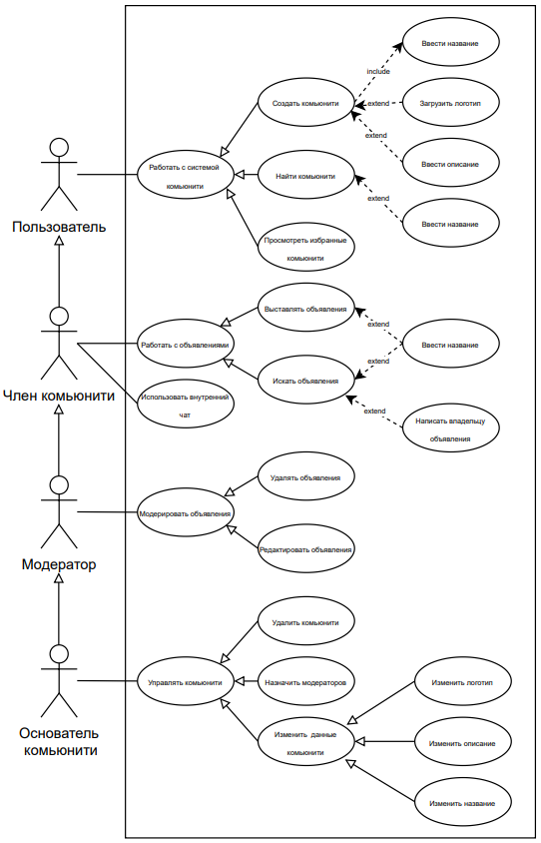

Рисунок 1.1 – Диаграмма прецедентов для основных категорий пользователей

### **1.4.2 Диаграммы активности для ключевых прецедентов**

В этом подразделе представлены диаграммы активности, описывающие процесс выполнения действий при работе приложения для следующих прецедентов: создание комьюнити (см. рисунок 1.2), выставление объявления (см. рисунок 1.3) и поиск объявлений (рисунок 1.4). Сами диаграммы были созданы при помощи онлайн сервиса diagrams.net.

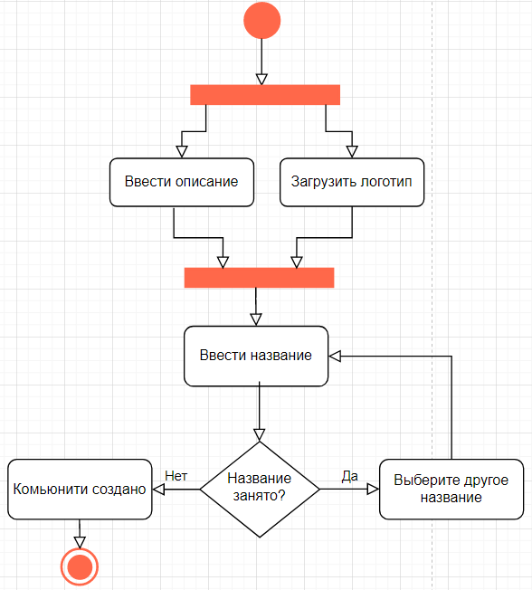

Рисунок 1.2 – Диаграмма активности для прецедента «Создать комьюнити»

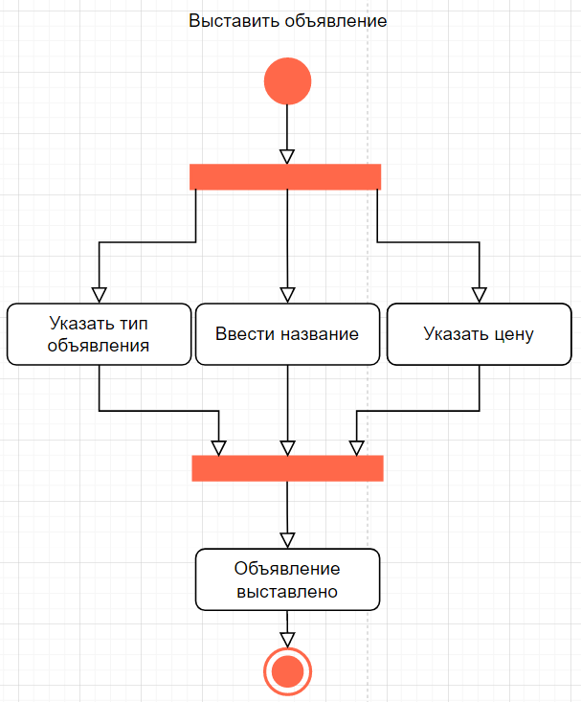

Рисунок 1.3 – Диаграмма активности для прецедента «Выставить объявление»

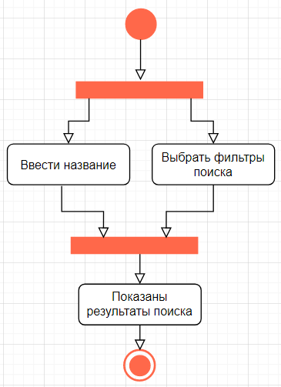

Рисунок 1.4 – Диаграмма активности для прецедента «Искать объявления»

## 1.5 Разработка диаграмм IDEF0, DFD, IDEF3 для приложения

В данном разделе представлены диаграммы в нотациях IDEF0, DFD и IDEF3, которые помогут наглядно описать работу приложения.

### **1.5.1 Функциональные модели в стандарте IDEF0**

В этом подразделе представлены функциональные модели в стандарте IDEF0, описывающие работу мобильного приложения Baraholka. Были созданы диаграммы нулевого уровня декомпозиции (см. рисунок 1.5), первого уровня декомпозиции (см. рисунок 1.6), декомпозиции функции «Поиск комьюнити» (см. рисунок 1.6), а также декомпозиции функции «Работа с объявлениями» (см. рисунок 1.7). Диаграммы созданы с помощью ПО «Ramus».******

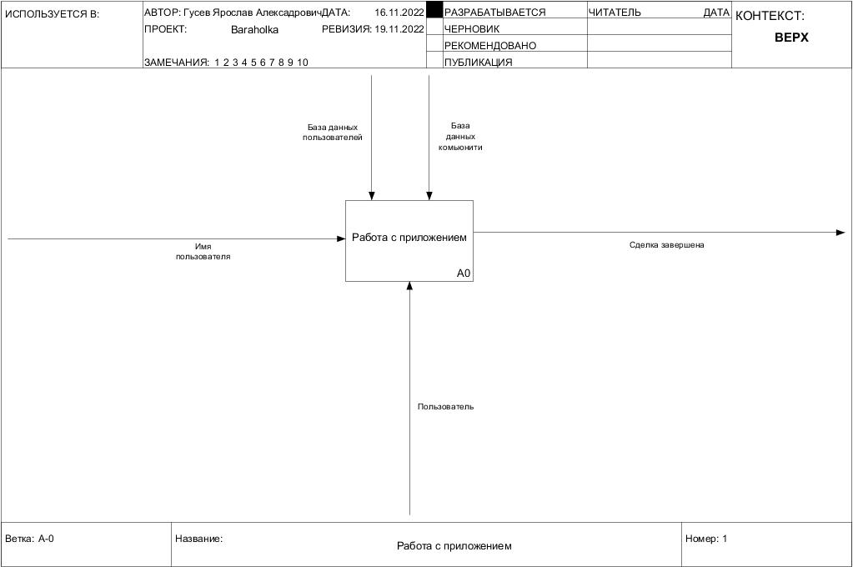

Рисунок 1.5 – Нулевой уровень декомпозиции IDEF0

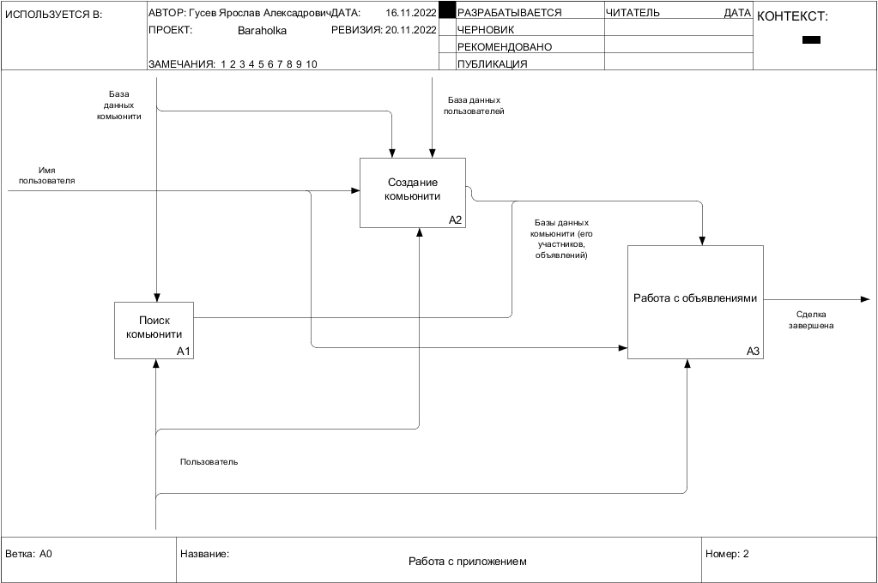

Рисунок 1.6 – Первый уровень декомпозиции IDEF0

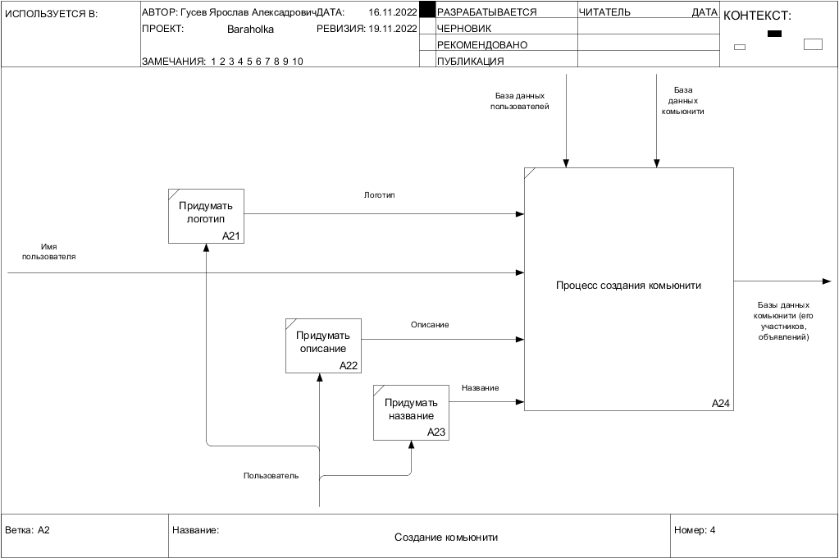

Рисунок 1.7 – Декомпозиция функции «Создание комьюнити» в IDEF0

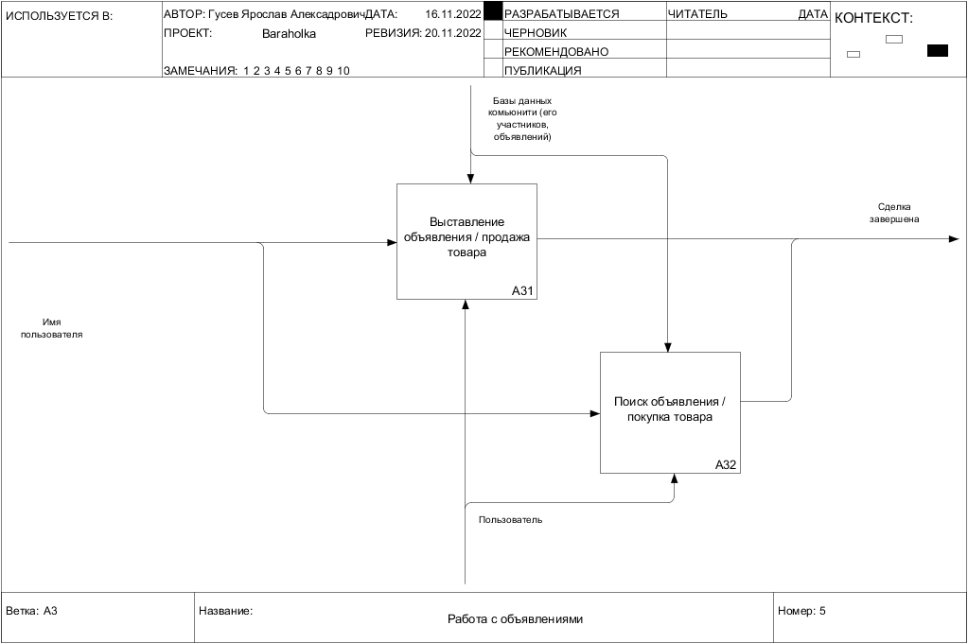

Рисунок 1.8 – Декомпозиция функции «Работа с объявлениями» в IDEF0

### **1.5.2 Диаграммы в стандарте DFD**

В этом подразделе представлены диаграммы в стандарте DFD, которые описывают работу процесса «Работа с объявлениями» с точки зрения обработки информации. Диаграммы включают в себя: нулевой уровень декомпозиции (см. рисунок 1.9) и первый уровень декомпозиции (см. рисунок 1.10).

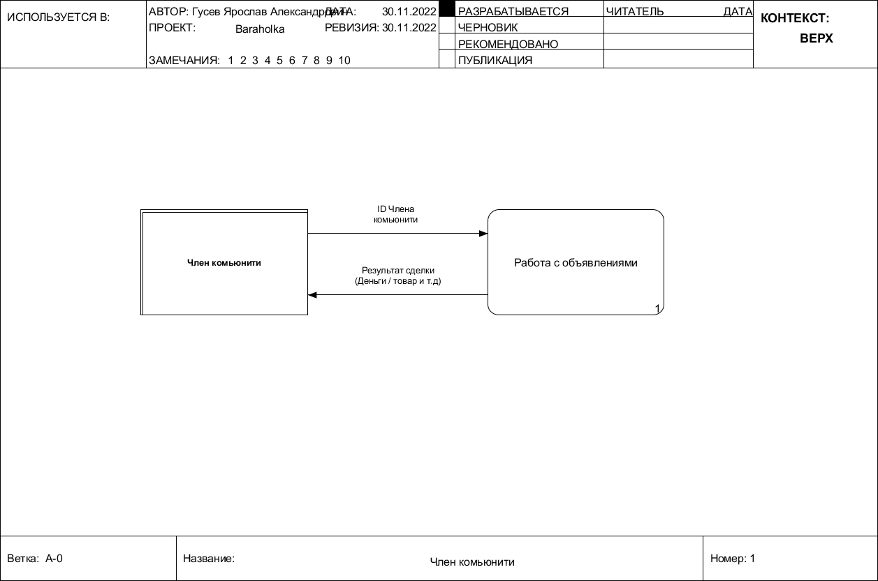

Рисунок 1.9 – Нулевой уровень декомпозиции DFD

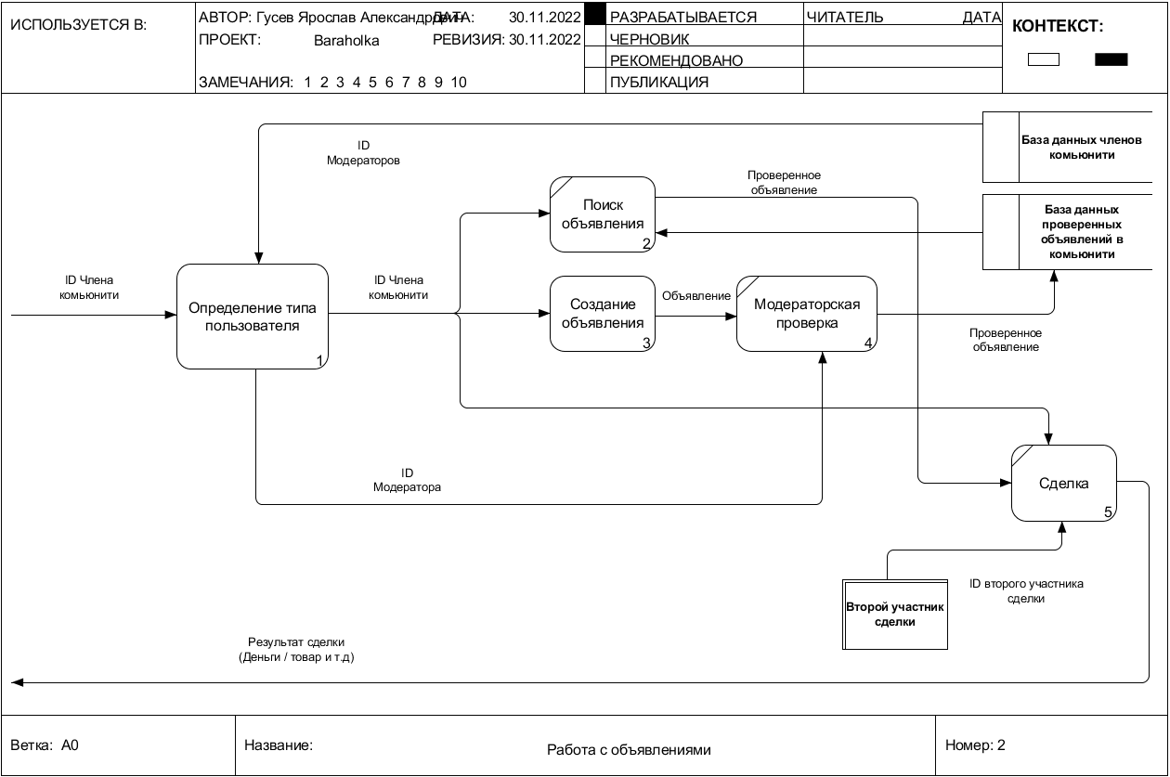

Рисунок 1.10 – Первый уровень декомпозиции DFD

### **1.5.3 Модель работы приложения в стандарте IDEF3**

В этом подразделе представлена модель работы приложения в стандарте IDEF3, описывающая работу процесса «Работать с объявлениями» с точки зрения последовательности выполнения действий во времени. Представлены следующие диаграммы: диаграмма нулевого уровня декомпозиции (см. рисунок 1.11), диаграмма первого уровня декомпозиции (см. рисунок 1.12), диаграмма декомпозиции процесса «Определить тип пользователя» (см. рисунок 1.13).

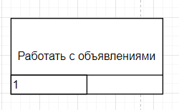

Рисунок 1.11 – Диаграмма нулевого уровня декомпозиции IDEF3

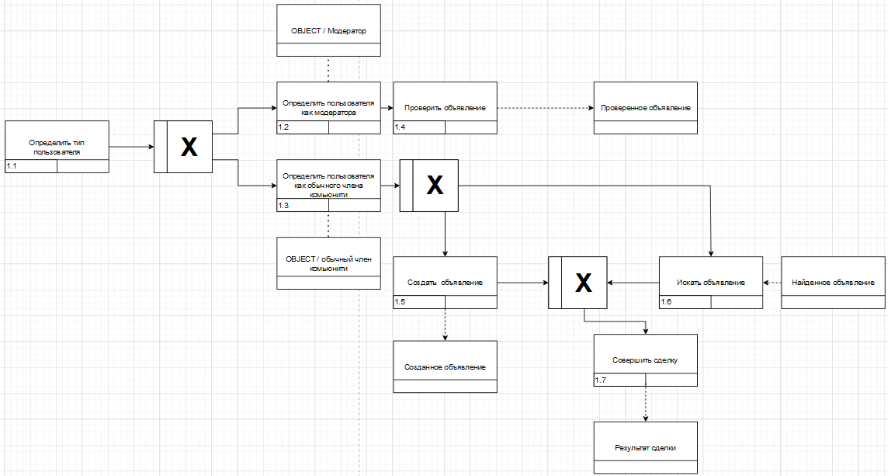

Рисунок 1.12 – Диаграмма первого уровня декомпозиции IDEF3

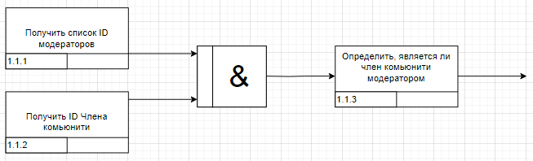

Рисунок 1.13 – Диаграмма декомпозиции процесса «Определить тип пользователя»

# 2 Разработка технического задания на создание мобильного приложения

На основе предыдущей главы курсовой работы было разработано техническое задание на создание мобильного приложения Baraholka.

## 2.1 Общие сведения

### **2.1.1 Наименование системы**

Наименование программного обеспечения: Мобильное приложение Baraholka.

### **2.1.2 Плановые сроки начала и окончания работ по созданию системы**

80 календарных дней с даты заключения контракта с заказчиком.

## 2.2 Назначение и цели создания системы

### **2.2.1 Назначение системы**

Приложение предназначено для использования людьми, проживающими на территории общежитий или подобных структур. Оно помогает обеспечить среду, в которой жители могли бы с комфортом осуществлять обмен различными товарами.

### **2.2.2 Цели создания системы**

1) Обеспечение удобства товарообмена в общежитии.

2) Оптимизация процесса создания и поиска объявлений.

## 2.3 Характеристика объектов автоматизации

Объектом автоматизации является процесс создания и поиска необходимых объявлений с использованием мобильных устройств.

Под мобильными устройствами подразумеваются смартфоны и планшеты, работающие на базе операционных систем IOS и Android и имеющие доступ к сети Интернет.

## 2.4 Требования к приложению

### **2.4.1 Технические требования**

### **2.4.1.1 Требования к надёжности**

Система должна быть устойчива к ошибкам, причиной которых может стать как и неполадки с технической стороны, так и некорректное использование приложения со стороны пользователя. При возникновении каких-либо сбоев личные данные пользователей не должны пострадать или быть потеряны.

### **2.4.1.2 Требования к интерфейсу приложения**

1) Взаимодействие пользователя с приложением должно осуществляться посредством визуального графического интерфейса;

2) Интерфейс системы должен быть интуитивно понятным и логичным;

3) Интерфейс должен быть на русском языке, с возможностью перехода на английскую версию;

4) Дизайн интерфейса не должен мешать штатной работе приложения;

5) Кнопки и иные интерактивные элементы должны быть подписаны или обозначены связанными по смыслу значками для обеспечения удобства пользователя.

### **2.4.1.3 Требования к информационной безопасности приложения**

Данные пользователя будут защищены посредством авторизации, описанной в пункте 4.2.1.

## 2.4.2 Требования к функциям системы

### **2.4.2.1 Авторизация пользователя**

В приложении должна быть реализована авторизация пользователя через социальную сеть «Вконтакте» или через «Google». Процесс авторизации состоит в том, чтобы пользователь дал приложению разрешение на взятие основных данных из «Вконтакте» или «Google» и последующего использования этих данных как информации о пользователе.

### **2.4.2.2 Создание комьюнити**

В приложении каждому пользователю должна быть доступна функция создания комьюнити. Процесс создания комьюнити:

1. Ввод названия комьюнити;
2. Ввод описания комьюнити (необязательно);
3. Добавление иконки комьюнити (необязательно).

### **2.4.2.3 Поиск комьюнити**

В приложении должна быть реализована функция поиска, позволяющая пользователю найти нужное комьюнити по названию.

Также должна быть реализована функция добавления комьюнити в избранное для обеспечения быстрого доступа.

### **2.4.2.4 Создание объявления**

Каждый член комьюнити может создать объявление. Для этого ему нужно:

1. Указать название объявления;
2. Указать тип объявления;
3. Указать цену товара.

### **2.4.2.5 Поиск объявления**

В приложении должна быть реализована функция поиска, благодаря которой член комьюнити сможет найти нужное объявление по названию и по расширенным фильтрам (тип, цена, дата выставления). Также должна присутствовать возможность сортировки объявлений по цене и дате.

### **2.4.2.6 Внутренний чат**

Членам комьюнити должна быть представлена возможность осуществления переписки в пределах приложения.

### **2.4.2.7 Редактирование профиля**

Должна быть реализована функция настройки профиля, где авторизованный пользователь может изменить информацию о себе.

### **2.4.2.8 Управление комьюнити**

Владелец комьюнити должен иметь такие функции как:

1. Изменять информацию о комьюнити (название, описание, иконку);
2. Менять роли участников комьюнити (модератор, обычный член комьюнити)
3. Удалить комьюнити

### **2.4.2.9 Модерирование объявлений**

Для модераторов должна быть представлена функция проверки объявлений, в ходе которой модератор получает созданное объявление, проверяет его и принимает решение:

1. Отклонить объявление
2. Принять и выставить объявление

## 2.4.3 Требования к видам обеспечения

### **2.4.3.1 Требования к информационному обеспечению**

Проектирование структуры баз данных системы должно осуществляться с использованием инструмента проектирования на основе реляционного подхода.

Система не должна хранить избыточную информацию и обрабатывать ненужную информацию.

### **2.4.3.2 Требования к программному обеспечению**

Сервер системы управления базой данной должен функционировать под операционной системы семейства MS Windows или Linux. В качестве системы управления базами данный должен использоваться Microsoft SQL Server версии 2008 и выше.

На мобильном устройстве пользователя должна быть установлена мобильная операционная система IOS версии 10 и выше или Android версии 4.4 и выше.

### **2.4.3.3 Требование к техническому обеспечению**

Техническое обеспечение системы максимально эффективно использовать технические средства Заказчика. Должно быть выделено серверное оборудование для сервера баз данных.

# 2.5 Состав и содержание работ по созданию приложения

Разработка должна быть проведена в две стадии:

1. Разработка приложения:

- создание всех требуемых функций;

- разработка интерфейса;

- выявление и устранение ошибок.

2) Загрузка приложения в общий доступ:

- загрузка приложения в Google Play;

- загрузка приложения в App Store.

# 2.6 Порядок контроля и приемки системы

Ответственность за организацию и проведение приемки системы должен нести Заказчик. Приемка должна производиться по завершению всех работ над созданием приложения. При необходимости предоставить документацию приложения.

Заказчик должен предъявлять систему приёмочной комиссии, при этом он обязан устроить нормальные условия работы данной комиссии.

Составление акта приемки – завершающий этап приемки приложения.

# 2.7 Требования к составу и содержанию работ по подготовке объекта автоматизации к вводу системы в действие

Для обеспечения готовности объекта к вводу системы в действие провести комплекс мероприятий:

- приобрести компоненты технического и программного обеспечения, заключить договора на их лицензионное использование;

- завершить работы по установке технических средств.

# 2.8 Требования к документированию

Документация должна разрабатываться с учетом требований комплекса государственных стандартов «Информационная технология. Комплекс стандартов на автоматизированные системы»:

-ГОСТ 34.601-90 «Автоматизированные системы. Стадии создания»

-ГОСТ 34.003-90 «Автоматизированные системы. Термины и определения»

-ГОСТ 34.602-89 «Техническое задание на создание автоматизированной системы»

-ГОСТ 34.201-89 «Виды, комплектность и обозначение документов при создании автоматизированных систем»

-ГОСТ 34.603-92 «Виды испытаний автоматизированных систем»

Документация должна включать следующие документы:

- Техническое задание на разработку мобильного приложения

- Программа и методика испытаний приложения

- Руководство менеджера приложения

- Руководство модератора приложения

- Руководство пользователя приложения

Вся документации должна быть выполнена на русском языке и передана заказчику в печатном виде в одном экземпляре, а также в электронном виде в одном экземпляре в формате doc, docx или pdf.

# 2.9 Источники разработки

Документ, на основе которого разрабатывалось техническое задание и которое должно быть использовано при создании системы:

- ГОСТ 34.602-89. Информационная технология. Комплекс стандартов на автоматизированные системы. Техническое задание на создание автоматизированной системы.

# Заключение

Работа выполнена, так как в процессе написания курсовой работы были решены следующие задачи:

1. описаны основные функции приложения;
2. описаны основные категории пользователей приложения;
3. проведён анализ аналогов;
4. обоснована необходимость создания приложения;
5. разработаны диаграммы прецедентов и активности для типичных сценариев работы приложения;
6. разработаны и представлены диаграммы IDEF0, DFD, IDEF3 для приложения.
7. Разработано техническое задание на создание мобильного приложения Baraholka.

……………………

# Список использованных источников

1 Воробьева Ф.И. Информатика. MS Excel 2010: учебное пособие / Ф.И. Воробьева, Е.С. Воробьев. Казань. КНИТУ. 2014. 100 с. <http://biblioclub.ru/index.php?page=book&id=428798> (Дата обращения 06.09.2019).

2 Грошев А.С. Информатика: учебник для вузов / А.С. Грошев. - Москва; Берлин: Директ-Медиа. 2015. 484 с. <http://biblioclub.ru/index.php?page=book&id=428591> (Дата обращения 06.09.2019).

3 Грошев А.С. Информационные технологии: лабораторный практикум / А.С. Грошев. - 2-е изд. - Москва; Берлин: Директ-Медиа. 2015. 285 с. <http://biblioclub.ru/index.php?page=book&id=434666> (Дата обращения 06.09.2019).

4 Агафонов Е.Д. Прикладное программирование: учебное пособие / Е.Д. Агафонов, Г.В. Ващенко. Красноярск: Сибирский федеральный университет. 2015. 112 с. http://biblioclub.ru/index.php?page=book&id=43564 (Дата обращения 06.09.2019).

5 Колокольникова А.И. Спецразделы информатики: введение в MatLab: учебное пособие / А.И. Колокольникова, А.Г. Киренберг. Москва; Берлин: Директ-Медиа. 2014. 73 с. <http://biblioclub.ru/index.php?page=book&id=275268> (Дата обращения 06.09.2019).

# Приложение А